**Графические интерфейсы**

**1.**  **Разработайте приложение с графическим интерфейсом**

Организовать выполнение алгоритма следующим образом: выбор вычисления по той или иной формуле – с помощью элемента управления переключатель, вывод результата с округлением или без него – с помощью элемента управления флажок. Например, для вычисления площади круга и длины окружности форма может иметь вид, изображенный на рис. 1 (без округления), 2 (с округлением).

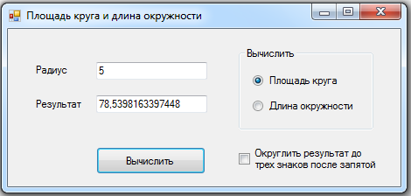

**Рис. 1**

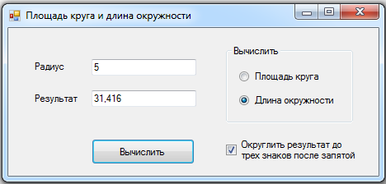

**Рис. 2**

**1.1.**Даны стороны прямоугольника. Определить его периметр, площадь и длину диагонали.

**1.2.**По известному радиусу вычислить объем и площадь поверхности шара.

**1.3.**Даны основания и высота равнобедренной трапеции. Найти ее периметр и площадь.

**1.4.**Даны координаты трех вершин треугольника. Найти его периметр и площадь.

**1.5.**Вычислить периметр и площадь прямоугольного треугольника по заданным длинам двух катетов *a* и *b*.

**1.6.**Даны координаты двух противоположных вершин прямоугольника: (*x*1, *y*1), (*x*2, *y*2). Стороны прямоугольника параллельны осям координат. Найти периметр и площадь данного прямоугольника.

**1.7.**Даны длины сторон треугольника. Найти его периметр и площадь.

**1.8.**Даны длина, ширина и высота параллелепипеда. Определить его объем и площадь полной поверхности.

**1.9.**Дана длина ребра куба. Найти площадь грани, площадь полной поверхности и объем этого куба.

**1.10.**Туристы шли *t*1 часов со скоростью *v*1 км/ч и *t*2 часов со скоростью *v*2 км/ч. Найти пройденный туристами путь и среднюю скорость движения.

**2.  Разработайте приложение с графическим интерфейсом для задачи 2.1. из сборника по программированию (Лабораторная работа № 2 «Алгоритмы с ветвлением»)**

**3.  Разработайте приложение с графическим интерфейсом для задачи 3.3. из сборника по программированию (Лабораторная работа № 3 «Циклы»)**